**ФЕДЕРАЛЬНОЕ АГЕНТСТВО СВЯЗИ**

**ФЕДЕРАЛЬНОЕ ГОСУДАРСТВЕННОЕ БЮДЖЕТНОЕ**

**ОБРАЗОВАТЕЛЬНОЕ УЧРЕЖДЕНИЕ ВЫСШЕГО ОБРАЗОВАНИЯ**

**«САНКТ-ПЕТЕРБУРГСКИЙ**

**ГОСУДАРСТВЕННЫЙ УНИВЕРСИТЕТ ТЕЛЕКОММУНИКАЦИЙ**

**им. проф. М.А. Бонч-Бруевича»**

**(СПбГУТ)**

**Санкт-Петербургский колледж телекоммуникаций**

**Отчет о выполнении  
контрольной работы №2**

Выполнил: Обучающиеся 4 курса, 581 группы,

Филипович Валерий Анатольевич

Состав бригады: -

Проверил: преподаватель  
Баталов Дмитрий Иннокентьевич

Санкт-Петербург

2021 г.

**Постановка задачи**

Реализовать Android-приложение со следующими условиями:

* **1. Работа с экраном**

2. Вывести на экран текущее название дня недели, название месяца и свое имя. Каждое слово должно быть в отдельной строке

5. Вывести на экран результат вычисления 1+2−4.

* **2. Простейшая арифметика**

3. Пользователь вводит три числа. Увеличьте первое число в два раза, второе числа уменьшите на 3, третье число возведите в квадрат и затем найдите сумму новых трех чисел.

9. Дано значение температуры в градусах Цельсия. Вывести температуру в градусах Фаренгейта.

* **3. Условный оператор и арифметика**

22. Дано три числа. Найти количество положительных чисел среди них.

11. Пользователь вводит два числа. Если они не равны 10 и первое число четное, то вывести их сумму, иначе вывести их произведение.

* **4.** **Циклы и арифметика**

22. Вывести на экран числа от 1000 до 9999 такие, что все цифры различны.

26. Найдите трехзначные числа, равные сумме кубов своих цифр.

* **5. Работа с символами**

5. Сгенерируйте строку символов длины от 3 до 10, в которой ровно 2 символа "!".

2. Вывести англ. алфавит по 5 букв в строке.

**Ход выполнения работы**

1. Создал новый консольный проект «KR2App» c меню выбора задания;
2. Создал новое окно для первого пункта - «ScreenActivity»
3. Составил алгоритм выполнения задач, описанных в п.1 «Работа с экраном»
4. Создал новое окно для первого пункта - «ArithmeticActivity»
5. Составил алгоритм выполнения задач, описанных в п.2 «Простейшая арифметика»
6. Создал новое окно для первого пункта - «IfElseActivity»
7. Составил алгоритм выполнения задач, описанных в п.3 «Условный оператор и арифметика»
8. Создал новое окно для первого пункта - «CircleActivity»
9. Составил алгоритм выполнения задач, описанных в п.4 «Циклы и арифметика»
10. Создал новое окно для первого пункта - «CharacterActivity»
11. Составил алгоритм выполнения задач, описанных в п.5 «Работа с символами»

**Результат выполнения программы**

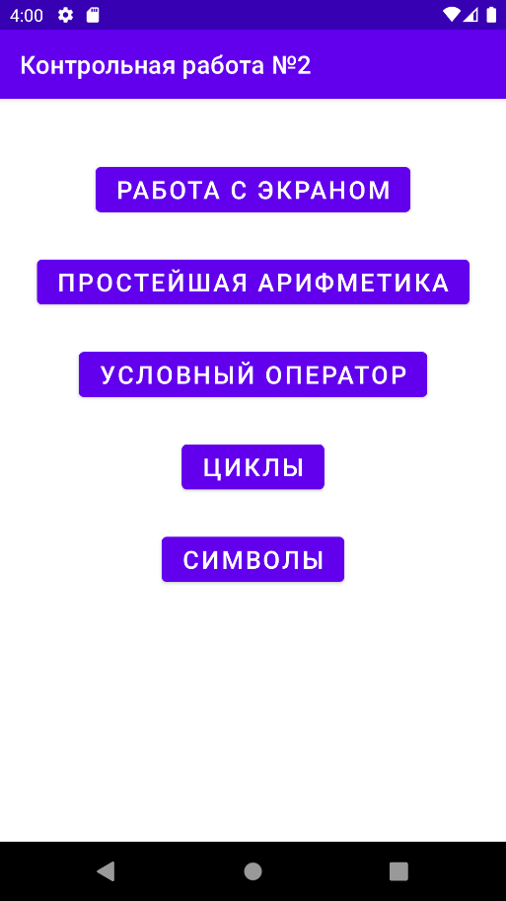

*Рис. 1. Результат работы программы «KR2App»*

*Внешний вид программы*

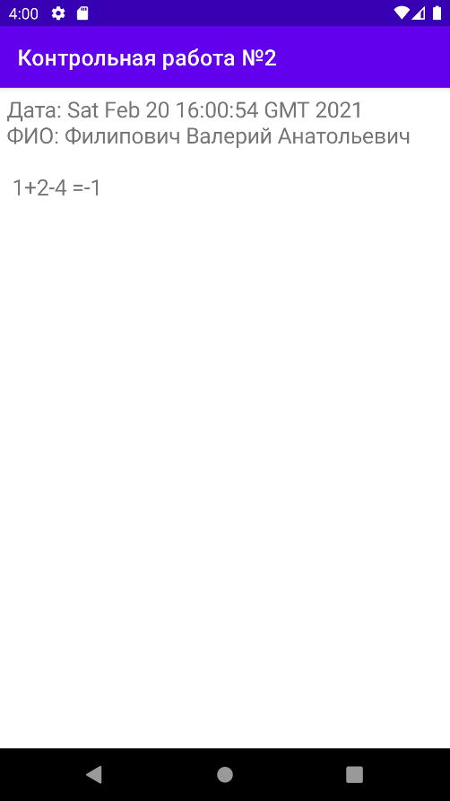

*Рис. 2. Результат работы программы «KR2App»*

*Работа с экраном*

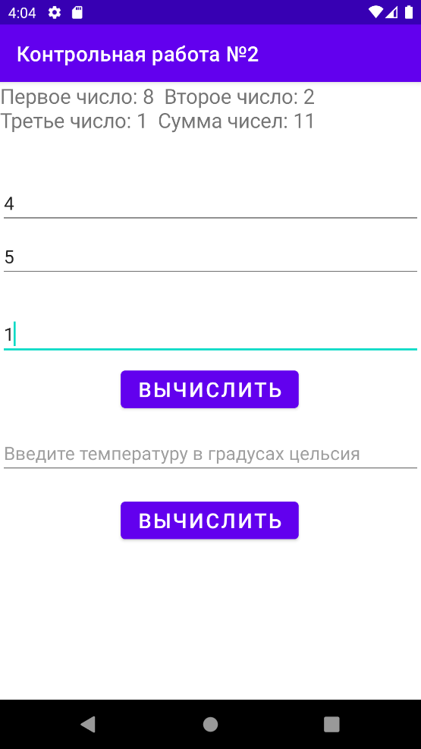

*Рис. 3. Результат работы программы «KR2App»*

*Простейшая арифметика №1*

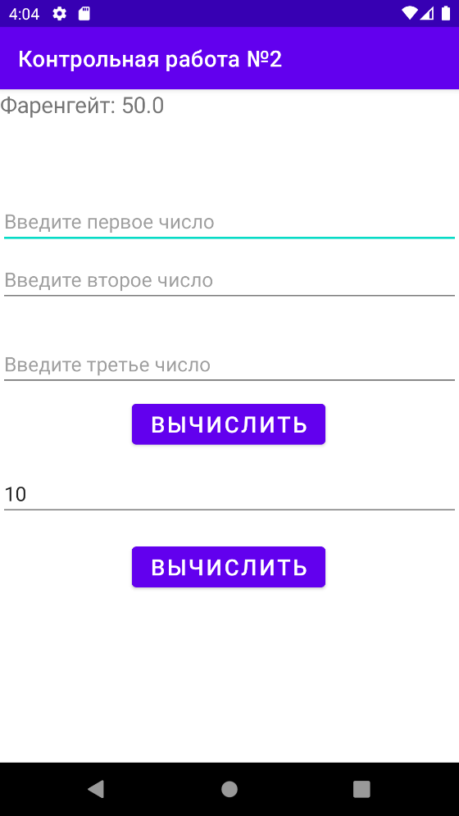

*Рис. 4. Результат работы программы «KR2App»*

*Простейшая арифметика №2*

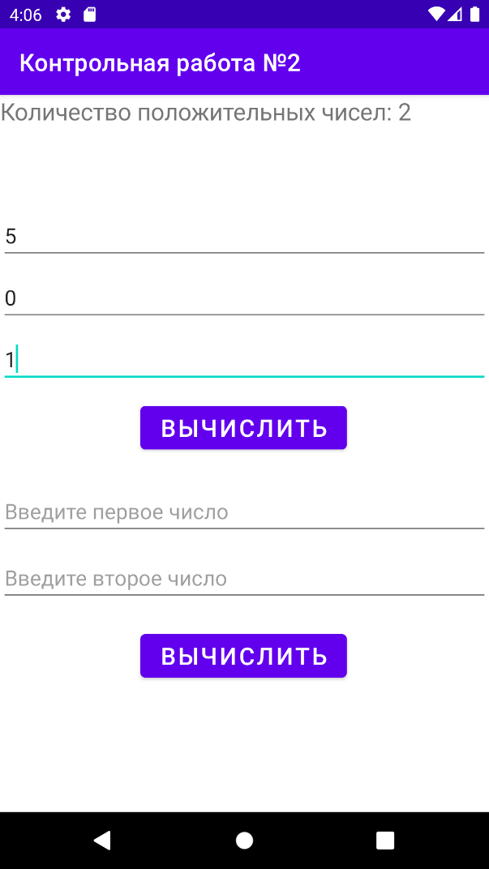

*Рис. 5. Результат работы программы «KR2App»*

*Условный оператор №1*

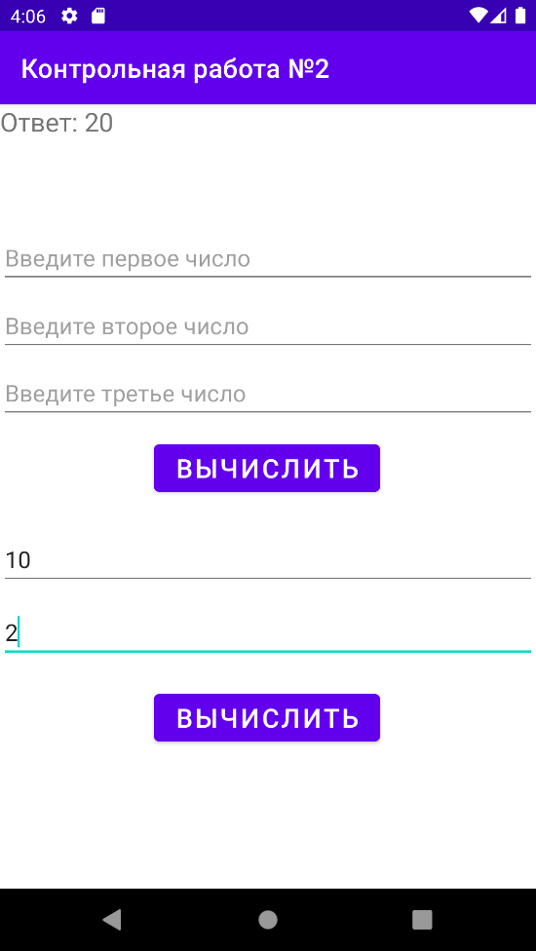

*Рис. 6. Результат работы программы «KR2App»*

*Условный оператор №2*

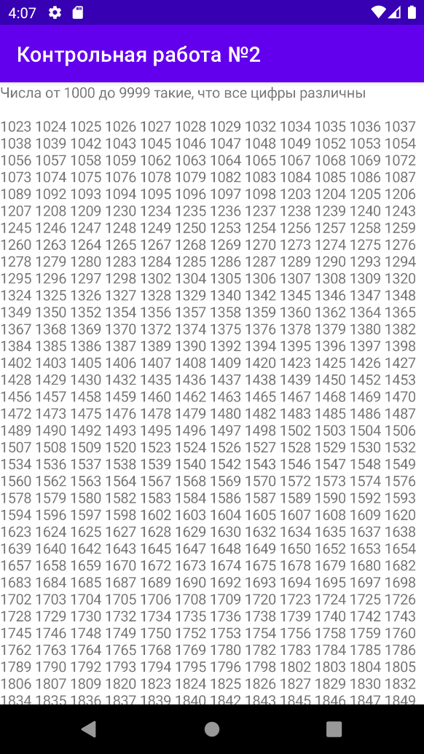

*Рис. 7. Результат работы программы «KR2App»*

*Циклы и арифметика №1*

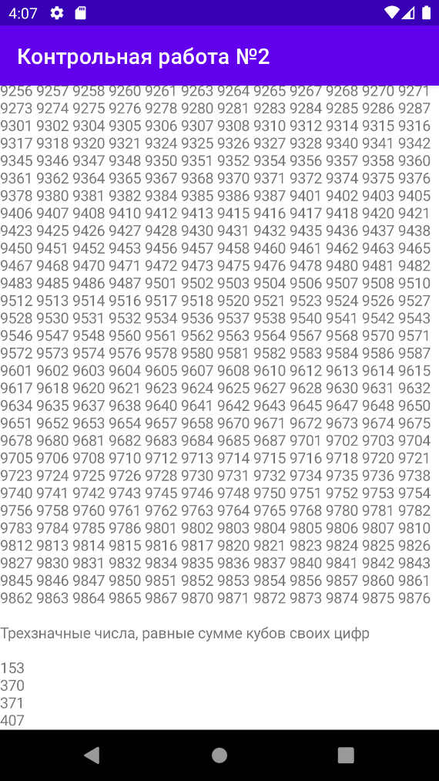

*Рис. 8. Результат работы программы «KR2App»*

*Циклы и арифметика №2*

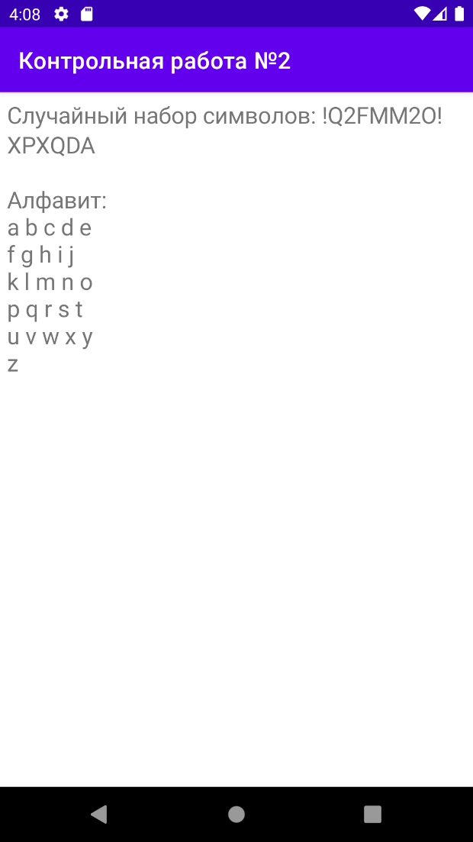

*Рис. 9. Результат работы программы «KR2App»*

*Символы*

**Ссылка на GitHub**

<https://github.com/ValeriyFilipovich/SPbCT_FilipovichVA/tree/master/KR/>